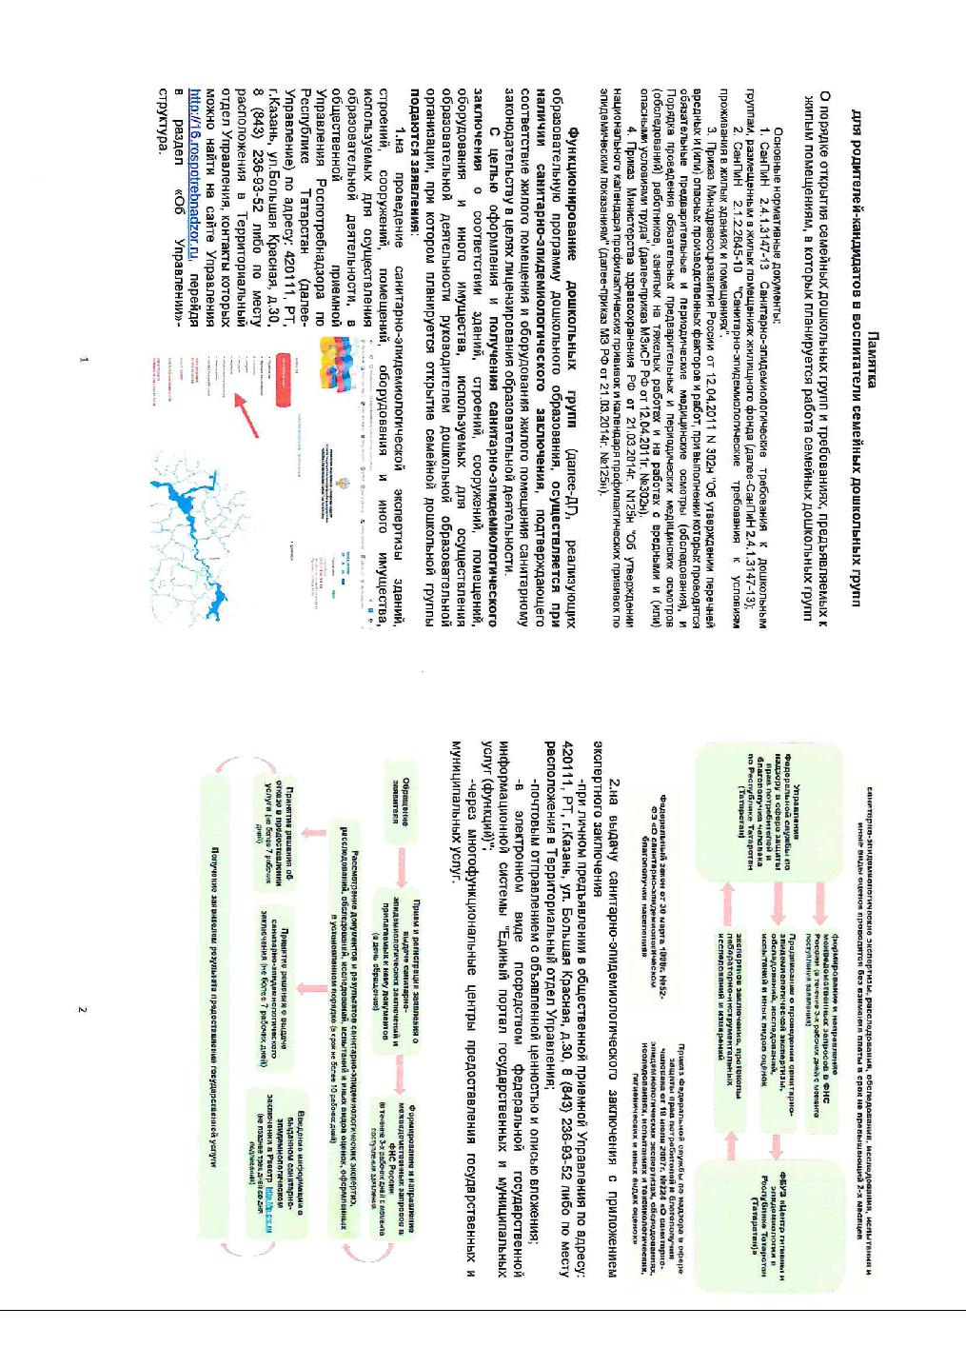

Документ создан в электронной форме. № 12/13550 от 14.05.2019. Исполнитель: Исмагилова Г.А.

Страница 2 из 5. Страница создана: 14.05.2019 08:09

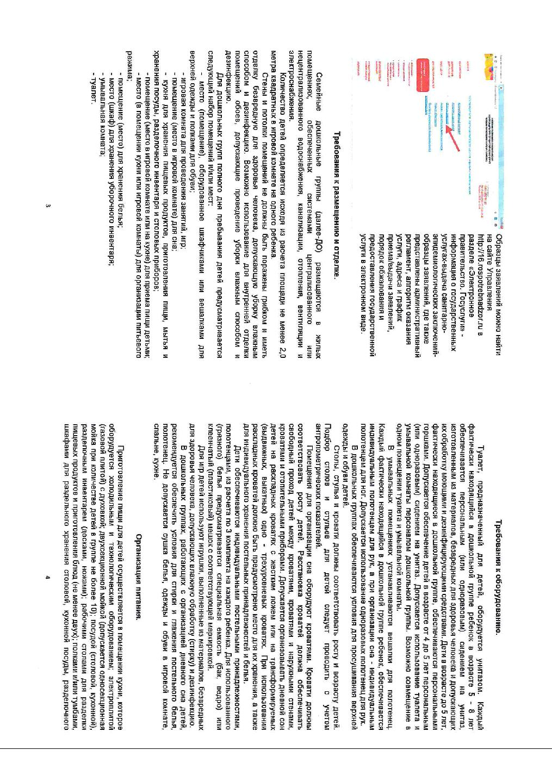

Документ создан в электронной форме. № 12/13550 от 14.05.2019. Исполнитель: Исмагилова Г.А.

Страница 3 из 5. Страница создана: 14.05.2019 08:09

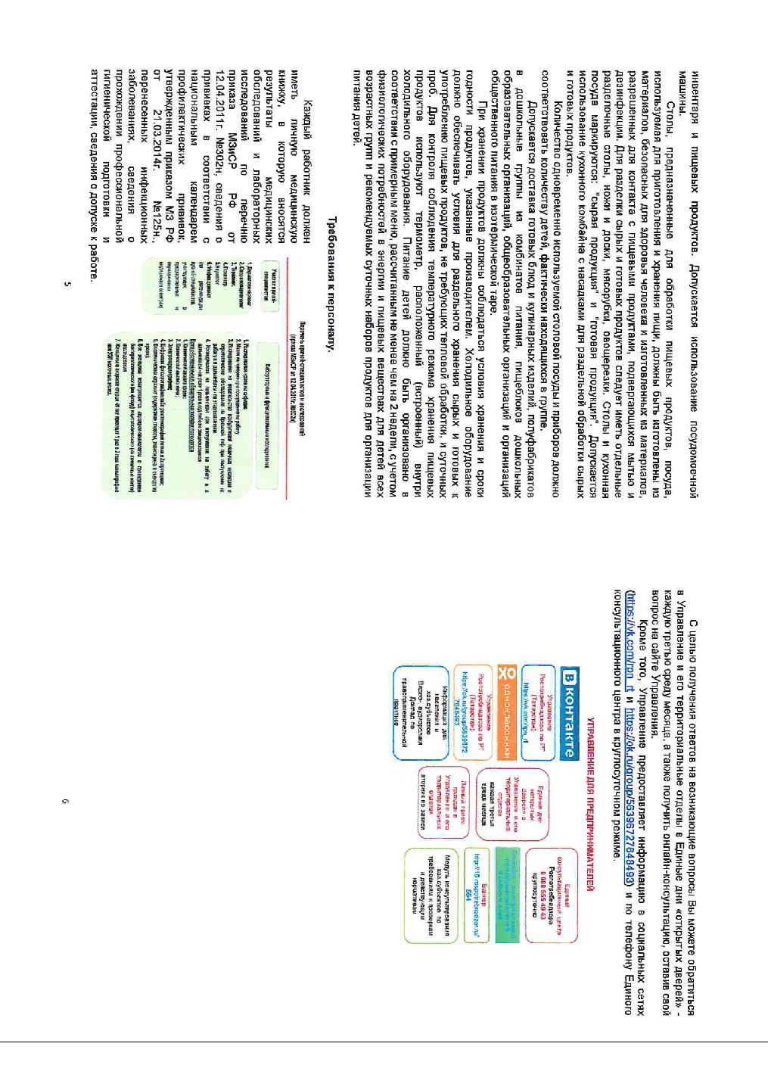

Документ создан в электронной форме. № 12/13550 от 14.05.2019. Исполнитель: Исмагилова Г.А.

Страница 4 из 5. Страница создана: 14.05.2019 08:09

Лист согласования к документу № 12/13550 от 14.05.2019

Инициатор согласования: Исмагилова Г.А. Заместитель начальника отдела надзора по
гигиене детей и подростков

Согласование инициировано: 14.05.2019 08:10

 |  | Лист согласования |  |  |  |  |  |  |  |  |  |  | Тип согласования: последовательное
 |  |  | N° |  |  | ФИО |  |  |  | Передано на |  |  | Срок |  |  | Результат |  |  | Замечания
 |  |  | N° |  |  | ФИО |  |  |  | визу |  |  | согласования |  |  | согласования |  |  | Замечания
 |  |  |  |  |  |  |  |  | 14.05.2019 |  |  |  |  |  |  | Согласовано
 | 1 |  |  |  |  | Фомичёва Г.Б. |  |  |  |  |  |  |  |  | 14.05.2019 - |  |  | -
 |  |  |  |  |  |  |  |  | - 08:10
 |  |  |  |  |  |  |  |  |  |  |  |  |  |  | 09:33
 |  |  |  |  |  |  |  |  | 14.05.2019 |  |  |  |  |  |  | Подписано
 | 2 |  |  |  |  | Авдонина Л.Г. |  |  |  |  |  |  |  |  | 14.05.2019 - |  |  | -
 |  |  |  |  |  |  |  |  | - 09:33
 |  |  |  |  |  |  |  |  |  |  |  |  |  |  | 10:40

Документ создан в электронной форме. № 12/13550 от 14.05.2019. Исполнитель: Исмагилова Г.А.

Страница 5 из 5. Страница создана: 14.05.2019 12:21

